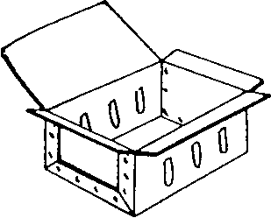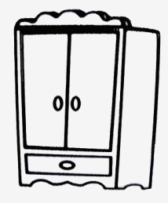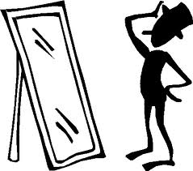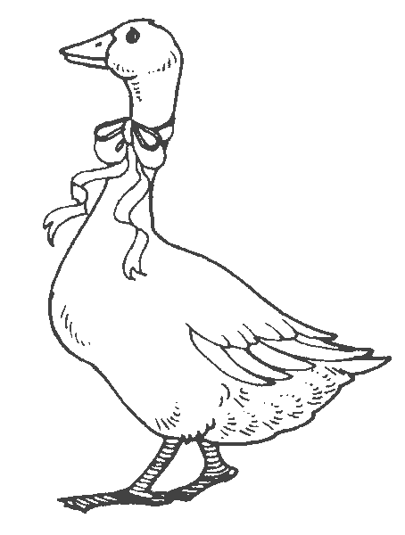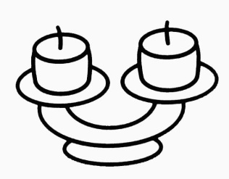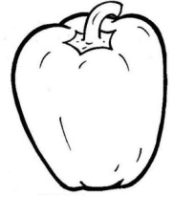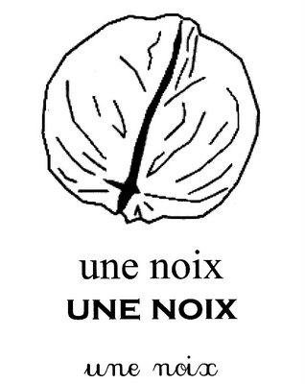

Des mots pour écrire le son [ wa ]

**oi , oi**

du bois

du bois

une armoire

une armoire

une noix

une noix

une boîte

une boîte

une oie

une oie

un poivron

un poivron

un doigt

un doigt

un miroir

un miroir

boire

boire

un bougeoir

un bougeoir

Des mots pour écrire le son [ wa ]

**oi , oi**

du bois

du bois

une armoire

une armoire

une noix

une noix

une boîte

une boîte

une oie

une oie

un poivron

un poivron

un doigt

un doigt

un miroir

un miroir

boire

boire

un bougeoir

un bougeoir